03.05.2014. «Приятель-13 », дополнительный усилитель к ТПП «Спутник».
(Вход 0.2 ватта, выход 2 ватта)

Есть у меня личный критерий- за год собирать не менее двух, сравнительно оригинальных, конструкций. Разумеется, есть мнение, что радиолюбительство- творческий процесс и вносить в творчество «обязаловку»- это неправильно…
Но, это мой личный критерий и я его никому не навязываю…
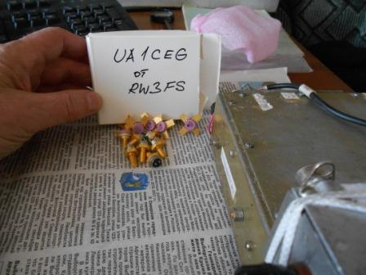
Наличие КТ920А, любезно презентованных Михаилом, за что ему громадная благодарность, просто вдохновляет сделать дополнительный усилитель к ТПП «Спутник».
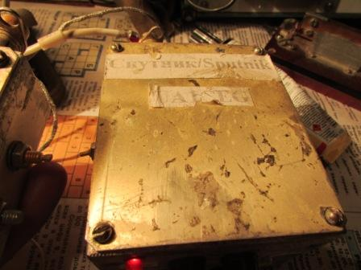
Аппарат основательно побит в «боях и походах», но корпус металлический, лёгкий и очень прочный! Жаль более таких корпусов нет, сегодня использую последний… Мне нравится этот аппарат! Работает он весьма неплохо, разумеется, экзотика аппарата прямого преобразования в виде помех от радиовещательных станций имеет место быть. Но, из моего опыта, помехи ТПП от радиовещательных станций бывают, хотя и громко, но непродолжительное время- минут 15 и быстро переходят в «фоновое присутствие» и вскоре пропадают.
А вот работать QRPP… почётно и всё такое! Да только часто даже QRP станции твоё присутствие на частоте не замечают, если прохождение неважное. Иметь, чуть не сказал «усилитель мощности», дополнительный усилитель, желательно 3 ватта. При работе QRP/p 3 ватта позволяют экономичнее расходовать энергию источника питания, при незначительном отличии уровня сигнала, если использовать 5 ватт.
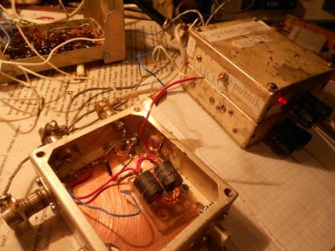
Есть у меня «конёк»- использование широкополосного ВЧ трансформатора, т.н. «бинокля». Применение «бинокля» позволяет, практически, снять затруднения в согласовании низкоомного выхода транзисторного усилителя с, относительно, высоким сопротивлением антенны. На фото видно- без согласующего «П- контура», 1-ваттная лампочка вполне успешно загорается, при этом синусоида сигнала удовлетворительная.
Но, каким бы я не был сторонником «бинокля»… места в этом небольшом корпусе всё-же маловато. Нужно ещё встроить защиту на стабилитронах и диоде, блокировочные конденсаторы и т.д.
Редкий, в моей практике, случай- схема полная. Полагаю понятно, что составить схему на одном транзисторе особых усилий не требует.

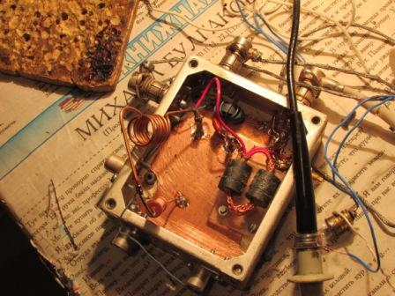
С интересом занимаюсь экспериментами. С « биноклем», добавив тумблер, или переключатель, что ещё лучше, можно согласовать выход передатчика буквально на любые, распространённые у любителей, антенны. Достаточно переключать несколько п-контуров.
В данном случае, в такой универсальности нет смысла, но всё- равно интересно!
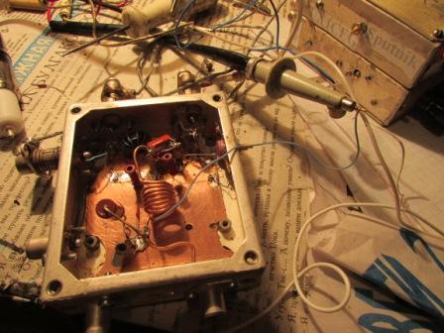

В общем-то «бинокль» в данном случае необходимым не является, т.к. я предполагаю работать на нормальные антенны- диполи, или дельты.
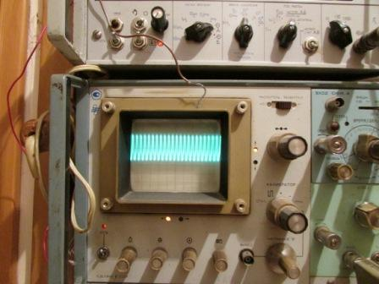
Синусоида не имеет искажений, при изменении нагрузки от 37.5 Ом до 500 Oм, что для моих целей более чем достаточно.
На нагрузке 37.5… 150 Ом никакого падения мощности не выявлено.
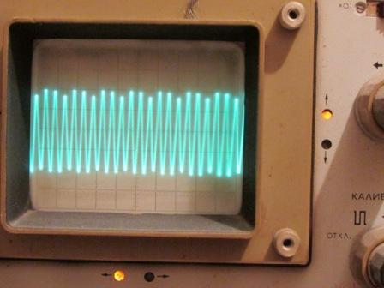
Даже при нагрузке 5 кОм, форма синусоиды удовлетворительная.
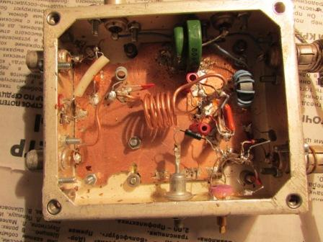
Завершённый «Приятель-13». При использовании транзисторного передатчика, я сделал вывод из своего опыта, развязке по цепям питания нужно уделять самое серьёзное внимание! Жалеть дроссели и блокировочные конденсаторы в цепях питания- создавать для себя возможные трудности.
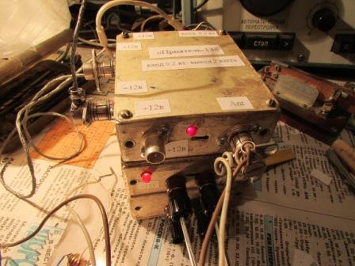
Испытываю. 1- ваттная лампочка горит полным накалом, даже пожалуй с перекаливанием.
О мощности… 200 милливаттами можно раскачать радиолампы ГУ-50, ГУ-29, 6П3С, ГУ-19Б, 6П15П и т.п. получить от 5 ватт до нескольких десятков ватт на выходе.
С транзисторами, в этом смысле, несколько по- другому!
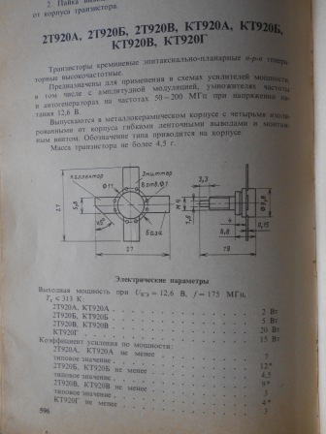
КТ920А, например, усиливает не менее, чем в 7 раз. Т.е. подав на вход 0.2 ватта, мы можем получить, гарантированно, 1.4 ватта. Но, вероятно, больше- в идеальном случае 2.4 ватта. Но, 2.4 ватта, если очень повезёт!
У меня получилось получить чуть менее 2-х ватт, т.е. данный экземпляр транзистора очень качественный!
Интересно, что применение более мощного транзистора прибавки мощности не вызвало-бы, напротив мощность была бы получена меньше.
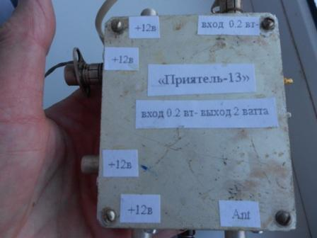
Завершённая конструкция.
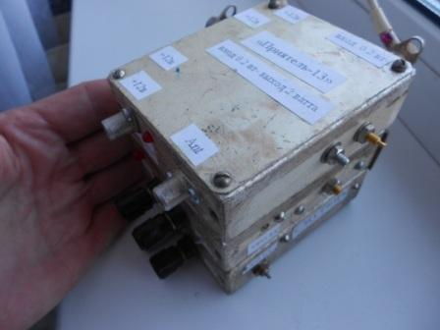
Рабочий комплект: QRPP ТПП «Спутник»+ усилитель «Приятель-13», мощность
2 ватта, частота 21060 кГц.
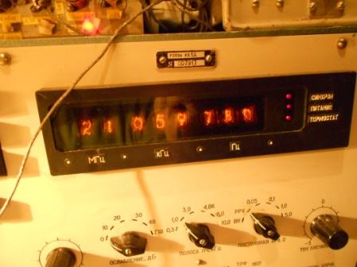

Выходил я, традиционно, для проверки конструкции в леса-поля, идёт тест, 21060 не занято, но не откликнулся никто. Да никого и не было.
Но, у меня ни малейших сомнений, что на 2 ватта мне ответят гораздо успешнее, чем на 0.2 ватта.
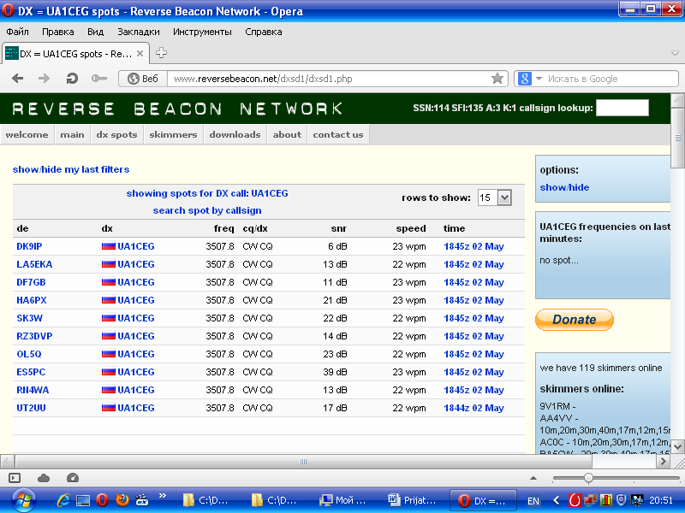
Ни один скиммер мою QRP/p работу на 21060 не зарегистрировал. Но и на 10128, где я встречался утром с Евгением UA4NU и Аркадием RZ4NWA тоже скиммеры не отреагировали. Я, правда, и из дома работал QRP, но и Евгений и Аркадий дали 579…
Вполне рсширенно поговорили, проход был нормальный…
Собственно, проверять, что 2 ватта слышат лучше, чем 0.2 ватта необходимости и нет. Это и так ясно.
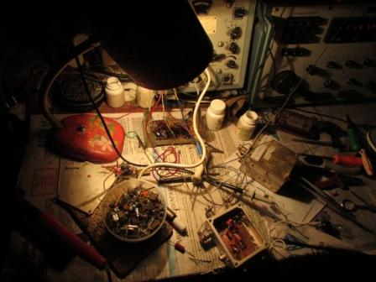
«Творческий беспорядок» у меня получается просто всегда! Как-то незаметно, постепенно, потом как глянешь…! И начинаешь наводить порядок, после завершения работы, я имею в виду.
P/S. «Именной» , по моим критериям, становится только завершённая конструкция.
Пусть на одном транзисторе, как «Приятель- 13», но конструкция должна быть
завершённой.

До встречи в эфире!

73! UA1CEG Юрий Александров, д.Гарболово. Ленинградской области, Всеволожского района.

LO23, KP50FI.

Сайт: www.ua1ceg.club72.su
зеркало: www.ua1ceg.ru

